ΓΥΜΝΑΣΙΟ ΠΕΡΙΣΤΑΣΗΣ ΠΙΕΡΙΑΣ ΣΧΟΛΙΚΟ ΕΤΟΣ 2020-2021
ΕΝΗΜΕΡΩΣΗ ΓΟΝΕΩΝ
A/A | ΕΠΩΝΥΜΟ | ΟΝΟΜΑ | ΕΙΔΙΚΟΤΗΤΑ |  | ΔΕΥΤΕΡΑ | ΤΡΙΤΗ | ΤΕΤΑΡΤΗ | ΠΕΜΠΤΗ | ΠΑΡΑΣΚΕΥΗ
1. | ΜΠΕΗ | ΚΩΝΣΤΑΝΤΙΝΑ | ΔΙΕΥΘΥΝΤΡΙΑ  ΦΙΛΟΛΟΓΟΣ |  | 7^{η} ώρα
2. | ΤΟΠΑΛΙΔΗΣ | ΓΕΩΡΓΙΟΣ | ΘΕΟΛΟΓΟΣ |  |  | 3^{η} ώρα
3. | ΚΑΛΦΟΥΤΖΟΥ | ΜΑΡΙΑ | ΘΕΟΛΟΓΟΣ |  |  |  |  | 4^{η} ώρα
4. | ΝΑΣΤΟΓΙΑΝΝΗ | ΒΑΪΤΣΑ | ΦΙΛΟΛΟΓΟΣ |  |  | 2^{η} ώρα
5. | ΑΘΑΝΑΣΟΠΟΥΛΟΥ | ΑΣΠΑΣΙΑ | ΦΙΛΟΛΟΓΟΣ |  |  |  | 2^{η} ώρα
6. | ΠΑΠΑΓΕΩΡΓΟΠΟΥΛΟΥ | ΧΡΙΣΤΙΝΑ | ΦΙΛΟΛΟΓΟΣ |  | 3^{η} ώρα
7. | ΔΕΛΙΤΖΑΚΗ | ΜΑΡΙΑ | ΦΙΛΟΛΟΓΟΣ |  |  | 5^{η} ώρα
8. | ΓΚΟΥΡΟΜΙΧΟΥ | ΤΡΙΑΝΤΑΦΥΛΛΙΑ | ΦΙΛΟΛΟΓΟΣ |  |  | 3^{η} ώρα
9. | ΠΑΠΟΥΤΣΙΔΟΥ | ΣΟΦΙΑ | ΦΙΛΟΛΟΓΟΣ |  |  |  |  | 3^{η} ώρα
10. | ΔΑΣΚΑΛΟΠΟΥΛΟΥ | ΑΛΕΞΑΝΔΡΑ | ΦΙΛΟΛΟΓΟΣ |  |  |  | 3^{η} ώρα
11. | ΜΥΡΓΙΩΤΗΣ | ΠΑΝΑΓΙΩΤΗΣ | ΜΑΘΗΜΑΤΙΚΟΣ |  | 3^{η} ώρα | 4^{η} ώρα | 2^{η} ώρα | 4^{η} ώρα | 3^{η} ώρα
12. | ΛΑΛΑΣ | ΧΑΡΙΛΑΟΣ | ΜΑΘΗΜΑΤΙΚΟΣ |  | 6^{η} ώρα
13. | ΠΑΡΑΣΥΡΗ | ΜΑΡΙΑ | ΜΑΘΗΜΑΤΙΚΟΣ |  |  |  |  | 4^{η} ώρα
14. | ΠΑΓΓΕΛΑ | ΑΝΝΑ | ΜΑΘΗΜΑΤΙΚΟΣ |  | Κατόπιν | επικοινωνίας | με το | Σχολείο
15. | ΠΑΥΛΙΔΗΣ | ΕΥΣΤΡΑΤΙΟΣ | ΦΥΣΙΚΟΣ |  |  |  |  | 4^{η} ώρα
16. | ΜΕΡΤΣΑΝΙΔΗΣ | ΣΑΒΒΑΣ | ΦΥΣΙΚΟΣ |  |  |  |  | 5^{η} ώρα
17. | ΖΟΡΜΠΟΠΟΥΛΟΥ | ΜΑΡΙΑ | ΒΙΟΛΟΓΟΣ |  | 5^{η} ώρα
18. | ΑΜΑΝΑΤΙΔΗΣ | ΝΙΚΟΛΑΟΣ | ΓΑΛΛΙΚΩΝ |  |  |  |  |  | 2^{η} ώρα
19. | ΟΡΦΑΝΙΔΗΣ | ΧΡΥΣΟΣΤΟΜΟΣ | ΑΓΓΛΙΚΩΝ |  |  |  |  | 5^{η} ώρα
20. | ΜΟΣΧΙΔΟΥ | ΣΜΑΡΩ | ΑΓΓΛΙΚΩΝ |  |  |  | 5^{η} ώρα
21. | ΑΜΒΡΟΣΙΑΔΟΥ | ΦΩΤΕΙΝΗ | ΓΕΡΜΑΝΙΚΩΝ |  |  |  |  |  | 2^{η} ώρα
22. | ΔΗΜΗΤΡΙΑΔΟΥ | ΠΑΡΑΣΚΕΥΗ | ΓΕΡΜΑΝΙΚΩΝ |  | 2^{η} ώρα
23. | ΤΣΙΓΚΑΝΟΥ | ΑΙΚΑΤΕΡΙΝΗ | ΕΙΚΑΣΤΙΚΩΝ |  |  |  |  | 3^{η} ώρα
24. | ΜΠΟΡΑΚΗ | ΔΑΝΑΗ | ΕΙΚΑΣΤΙΚΩΝ |  |  |  | 14:10 – 14:50
25. | ΚΑΤΣΑΒΟΥΝΗ | ΣΜΑΡΩ | ΦΥΣΙΚΗΣ ΑΓΩΓΗΣ |  | 4^{η} ώρα
26. | ΠΑΝΙΔΗΣ | ΙΩΑΝΝΗΣ | ΦΥΣΙΚΗΣ ΑΓΩΓΗΣ |  |  |  |  | 2^{η} ώρα
27. | ΠΕΤΡΟΝΙΚΟΛΟΥ | ΣΤΑΜΑΤΙΑ | ΜΟΥΣΙΚΗΣ |  | 2^{η} ώρα
28. | ΣΚΑΖΑ | ΒΑΣΙΛΙΚΗ | ΟΙΚ.ΟΙΚΟΝΟΜΙΑΣ |  |  |  | 5^{η} ώρα
29. | ΔΙΟΝΥΣΙΑΔΗΣ | ΗΛΙΑΣ | ΥΠΟΔΙΕΥΘΥΝΤΗΣ ΠΛΗΡΟΦΟΡΙΚΗΣ |  |  | 5^{η} ώρα
30. | ΣΚΑΠΕΤΗΣ | ΕΛΕΥΘΕΡΙΟΣ | ΠΛΗΡΟΦΟΡΙΚΗΣ |  |  | 4^{η} ώρα
31. | ΧΕΙΛΙΩΤΗ | ΣΤΥΛΙΑΝΗ | ΠΛΗΡΟΦΟΡΙΚΗΣ |  |  | 3^{η} ώρα
32. | ΚΑΡΑΠΑΤΣΑΣ | ΑΛΚΙΒΙΑΔΗΣ | ΤΕΧΝΟΛΟΓΟΣ |  | 4^{η} ώρα
33. | ΗΛΙΟΠΟΥΛΟΣ | ΓΕΩΡΓΙΟΣ | ΤΕΧΝΟΛΟΓΟΣ |  |  | 5^{η} ώρα
ΤΜΗΜΑ ΕΝΤΑΞΗΣ
34 | ΜΠΟΥΤΟΥΡΗ | ΑΝΝΑ | ΜΑΘΗΜΑΤΙΚΟΣ | 7^{η} ώρα
35 | ΘΕΟΔΩΡΟΠΟΥΛΟΣ | ΠΑΝΑΓΙΩΤΗΣ | ΒΙΟΛΟΓΟΣ - ΦΥΣΙΚΩΝ ΕΠΙΣΤΗΜΩΝ |  |  | 13:00-13:40
36 | ΠΑΤΣΙΑΝΤΖΗ | ΕΥΑΓΓΕΛΙΑ  (ΙΣΤΟΡΙΑ Β ΤΑΞΗΣ) | ΦΙΛΟΛΟΓΟΣ |  |  |  | 2^{η} ώρα

ΠΑΡΑΛΛΗΛΗ ΣΤΗΡΙΞΗ
36 | ΚΑΠΛΑΝΗ | ΕΛΕΝΗ | ΦΙΛΟΛΟΓΟΣ | 3^{η} ώρα
37 | ΚΑΝΑΤΙΔΟΥ | ΧΡΙΣΤΙΝΑ | ΦΙΛΟΛΟΓΟΣ |  |  | 5^{η} ώρα
38 | ΜΑΡΙΝΟΠΟΥΛΟΥ | ΠΑΝΑΓΙΩΤΑ | ΦΥΣΙΚΟΣ | Κατόπιν | επικοινωνίας | με το | Σχολείο
39 | ΜΠΙΝΙΑ | ΚΡΥΣΤΑΛΙΑ | ΦΥΣΙΚΟΣ | Κατόπιν | επικοινωνίας | με το | Σχολείο

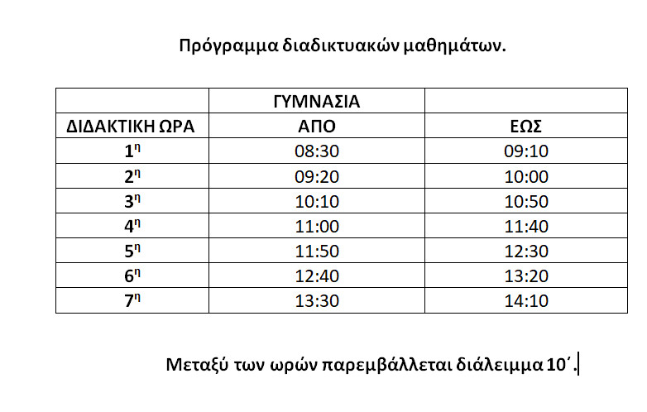

ΑΠΟ ΤΗ ΔΙΕΥΘΥΝΣΗ

